ACUERDO DEL CONSEJO GENERAL DEL INSTITUTO ELECTORAL Y DE PARTICIPACIÓN CIUDADANA DEL ESTADO DE JALISCO, QUE APRUEBA LAS ESPECIFICACIONES TÉCNICAS DEL MATERIAL ELECTORAL QUE SERÁ UTILIZADO PARA EL PROCESO ELECTORAL CONCURRENTE 2020-2021; ASÍ COMO LA REMISIÓN AL COMITÉ DE ADQUISICIONES Y ENAJENACIONES DEL INSTITUTO, A EFECTO DE QUE LLEVE A CABO EL PROCEDIMIENTO APLICABLE, CON EL OBJETO DE REALIZAR LA ADQUISICIÓN RESPECTIVA.

A N T E C E D E N T E S

CORRESPONDIENTES AL AÑO DOS MIL VEINTE.

1. APROBACIÓN DEL CALENDARIO INTEGRAL DEL PROCESO ELECTORAL CONCURRENTE 2020-2021. El catorce de octubre, el Consejo General de este Instituto mediante acuerdo IEPC-ACG-038/2020, aprobó el Calendario Integral para el Proceso Electoral Concurrente 2020-2021.

2. APROBACIÓN DEL TEXTO DE LA CONVOCATORIA PARA LA CELEBRACIÓN DE ELECCIONES. El catorce de octubre, el Consejo General de este Instituto mediante acuerdo IEPC-ACG-039/2020, aprobó el texto de la convocatoria para la celebración de elecciones constitucionales en el Estado de Jalisco, durante el Proceso Electoral Concurrente 2020-2021.

3. PUBLICACIÓN DE LA CONVOCATORIA PARA LA CELEBRACIÓN DE ELECCIONES CONSTITUCIONALES. El quince de octubre, fue publicada en el Periódico Oficial “El Estado de Jalisco”, la convocatoria para la celebración de elecciones constitucionales en el Estado de Jalisco, que se llevarán a cabo el próximo domingo seis de junio de dos mil veintiuno.

CORRESPONDIENTE AL AÑO DOS MIL VEINTIUNO.

4. ESPECIFICACIONES TÉCNICAS DEL MATERIAL ELECTORAL. El veintisiete de enero, mediante memorándum 009/2021, el director de Organización Electoral de este Instituto, remitió al consejero presidente de este organismo electoral, las especificaciones técnicas correspondientes al material electoral sin emblemas del Proceso Electoral Ordinario 2020-2021, aprobado por la Dirección Ejecutiva de Organización Electoral del Instituto Nacional Electoral, en el oficio INE/DEOE/1069/2020, en el que se señaló la posibilidad de proceder con la aprobación por parte de este Consejo General y los trámites administrativos para su producción.

C O N S I D E R A N D O

I. DEL INSTITUTO ELECTORAL Y DE PARTICIPACIÓN CIUDADANA DEL ESTADO DE JALISCO. Que es un organismo público local electoral, de carácter permanente, autónomo en su funcionamiento, independiente en sus decisiones, profesional en su desempeño, autoridad en la materia y dotado de personalidad jurídica y patrimonio propios; que tiene como objetivos, entre otros, participar en el ejercicio de la función electoral consistente en ejercer las actividades relativas para realizar los procesos electorales de renovación de los poderes Legislativo y Ejecutivo, así como los ayuntamientos de la entidad; vigilar en el ámbito electoral el cumplimiento de la Constitución General de la República, la Constitución local y las leyes que se derivan de ambas, de conformidad con los artículos 41, Base V, apartado C; y 116, Base IV, inciso c) de la Constitución Política de los Estados Unidos Mexicanos; 12, Bases III y IV de la Constitución Política del Estado de Jalisco; 115 y 116, párrafo 1 del Código Electoral del Estado de Jalisco.

II. DEL CONSEJO GENERAL. Que es el órgano superior de dirección del Instituto, responsable de cumplir las disposiciones constitucionales y legales en materia electoral, así como velar para que los principios de certeza, legalidad, independencia, imparcialidad, objetividad, máxima publicidad y perspectiva de género, guíen todas sus actividades; que dentro de sus atribuciones se encuentran: dictar los acuerdos necesarios para hacer efectivas sus atribuciones; imprimir los documentos y producir los materiales electorales de conformidad a los lineamientos que para el efecto determine el Instituto Nacional Electoral; así como proporcionar a los Consejos Distritales y Municipales Electorales la documentación y útiles necesarios para el cumplimiento de sus funciones, de conformidad con lo dispuesto por los artículos 12, Bases I y IV de la Constitución Política local; 120 y 134, párrafo 1, fracciones XII, XXVII, LI y LII del Código Electoral del Estado de Jalisco.

III. DE LA CELEBRACIÓN DE ELECCIONES DEL ESTADO DE JALISCO. Que en el estado de Jalisco, se celebrarán elecciones ordinarias el primer domingo de junio del año que corresponda, para elegir los cargos de diputaciones por ambos principios y munícipes, con la periodicidad siguiente:

a) Para diputaciones por ambos principios, cada tres años;
b) Para gubernatura, cada seis años; y
c) Para munícipes, cada tres años.

Por lo que tomando en consideración que en el año dos mil dieciocho, se realizaron elecciones ordinarias en nuestra entidad, para elegir al gobernador del estado, 38 diputaciones por ambos principios, así como a los titulares de los 125 ayuntamientos que conforman el territorio estatal; es por eso, que durante el año dos mil veintiuno, se deberán realizar elecciones ordinarias en nuestra entidad, para elegir 38 diputaciones por ambos principios y titulares de los 125 ayuntamientos que conforman el territorio estatal; proceso electoral que de conformidad con los artículos 30; 31, párrafo 1, fracciones I y III; 134, párrafo 1, fracción XXXIV; 137, párrafo 1, fracción XVII; y 214, párrafo 2 del Código Electoral del Estado de Jalisco, dio inicio con la publicación de la convocatoria correspondiente, aprobada por el Consejo General de este organismo electoral a propuesta del consejero presidente.

IV. DE LAS ESPECIFICACIONES TÉCNICAS DEL MATERIAL ELECTORAL. Tal como se estableció en el antecedente 4 de este acuerdo, el veintisiete de enero del año en curso, mediante memorándum 009/2021, el director de Organización Electoral de este Instituto, remitió al consejero presidente de este organismo electoral, las especificaciones técnicas correspondientes al material electoral sin emblemas, relativo al Proceso Electoral Ordinario 2020-2021, aprobado por la Dirección Ejecutiva de Organización Electoral del Instituto Nacional Electoral, en el oficio INE/DEOE/1069/2020, las cuales se anexan al presente acuerdo, formando parte integral de mismo, en el que se señaló la posibilidad de proceder con la aprobación por parte de este Consejo General y los trámites administrativos para su producción.

Ahora bien, el artículo 160 del Reglamento de Elecciones emitido por el Instituto Nacional Electoral, a la letra dice lo siguiente:

“Artículo 160.

1. Además de las reglas establecidas en la Sección Cuarta del presente Capítulo, los OPL deberán observar lo siguiente:

a) Los formatos únicos nuevos con respecto a los ya aprobados consistentes en los diseños y especificaciones técnicas de la documentación y materiales electorales así como las modificaciones resultados de su mejora, tanto para la votación en territorio nacional como para el voto de los mexicanos residentes en el extranjero, deberán ser aprobados por la Comisión correspondiente. Con base en los formatos únicos ya aprobados los OPL deberán generar sus respectivos diseños y especificaciones, mismos que serán entregados a las JLE, de manera impresa y a través de la herramienta informática dispuesta para tal fin, con conocimiento de la UTVOPL y la DEOE, a más tardar en septiembre el año previo de la elección y conforme al plazo previsto en el Plan y Calendario Integral de Coordinación de los Procesos Electorales Locales que se apruebe para tal efecto y los Lineamientos expedidos por la DEOE.
b) La documentación y materiales electorales correspondientes a las elecciones locales, podrán contener aquellos elementos adicionales que mandaten las legislaciones estatales, siempre y cuando no se contrapongan a lo previsto en el presente Capítulo.
c) En caso de que algún OPL de forma excepcional presente otro material con las mismas o mejores características de funcionalidad, resistencia, uso y costos de producción, la DEOE en el ámbito de sus facultades, analizará la viabilidad de la propuesta y presentará a la CCOE su valoración para que ésta dictamine su procedencia.
d) Las JLE revisarán, con base en los Lineamientos, capacitación y asesorías proporcionados por la DEOE, los diseños de los documentos y materiales electorales, así como las especificaciones técnicas presentadas por el OPL y, en su caso, emitirán sus observaciones en un plazo no mayor a diez días hábiles a partir de la fecha de la recepción de los mismos.
e) Las observaciones a los diseños y especificaciones técnicas de los documentos y materiales electorales que emitan las JLE a los OPL deberán ser atendidas por este último en un plazo no mayor a diez días hábiles contados a partir de la fecha en que le sean notificadas. Dentro de dicho plazo, se podrán celebrar las reuniones de trabajo que se consideren necesarias entre la JLE y el OPL para aclarar las observaciones y asegurar su debida atención. De no haber observaciones por parte de la JLE o, habiéndolas, hayan sido atendidas en su totalidad, la JLE remitirá con conocimiento de la UTVOPL -a través de la herramienta informática dispuesta para tal efecto- los diseños y especificaciones a la DEOE para su validación, en la que se deberá precisar a los OPL que se trata de modelos genéricos que deberán adecuarse bajo su responsabilidad según los escenarios particulares que se presenten con los partidos políticos y las candidaturas a nivel local.
f) Una vez validados por la DEOE los documentos y materiales electorales conforme al Plan y Calendario Integral de Coordinación de los Procesos Electorales Locales, el Órgano Superior de Dirección del OPL deberá aprobar los documentos y materiales electorales, para después proceder con su impresión y producción.

…”

Las acciones señaladas en los incisos a) al e), del artículo 160 transcrito, constituyen el procedimiento de validación del material electoral a utilizarse en la jornada electoral del Proceso Electoral Concurrente 2020-2021, a cargo de la Dirección Ejecutiva de Organización Electoral del Instituto Nacional Electoral.

Por lo que, de conformidad con el inciso f), del aludido artículo 160, una vez validado el material electoral, por la Dirección Ejecutiva de Organización Electoral del Instituto Nacional Electoral, y de acuerdo con el calendario para el Proceso Electoral Concurrente 2020-2021, este Consejo General deberá aprobar las especificaciones técnicas del material electoral, para después proceder con su impresión y producción. Y, continuar con las etapas subsecuentes correspondientes, previstas en el multicitado numeral 160 del Reglamento de Elecciones emitido por el Instituto Nacional Electoral.

Dicho lo anterior, y como se señaló en el punto de antecedentes 4, en el memorándum 009/2021 y sus anexos, mismos que se acompañan al presente acuerdo como parte integral del mismo, se hizo del conocimiento del consejero Presidente que mediante el oficio INE/DEOE/1069/2020, la Dirección Ejecutiva de Organización Electoral del Instituto Nacional Electoral, al haber realizado observaciones al material electoral, y haber sido atendidas las mismas, dio por concluido el referido procedimiento de validación y se autoriza continuar con el proceso administrativo de adjudicación.

V. CÁLCULO DE CANTIDADES DE MATERIAL ELECTORAL PARA EL PROCESO ELECTORAL CONCURRENTE 2020-2021. Cabe señalar que, el cálculo se realizó con base en la cantidad de material electoral recuperado del Proceso Electoral Local 2017‐2018 correspondiente de 7,509 casillas recuperadas, a excepción de las cajas paquetes electorales, material de cartón (charolas contenedoras de sobres, cajas contenedoras de material, cajas para el empaque de las urnas y cajas paquete recuperadas) instructivos y cintas de seguridad.

Además se consideró la proyección de casillas a instalar con corte del dieciocho de enero del año en curso, remitido a este Instituto el veintiuno de enero de dos mil veintiuno, por vía electrónica por la Vocalía de Organización Electoral de la Junta Local Ejecutiva en Jalisco, el cual contempla preliminarmente la instalación de 10,189 casillas, considerando además, un 2.5% adicional de producción como margen de seguridad para el abastecimiento, resultando necesario material para 10,444 casillas conforme a lo establecido en el Apartado B, numeral 3 del Anexo 4.1 del Reglamento de Elecciones emitido por el Instituto Nacional Electoral, lo cual se detalla en la siguiente tabla:

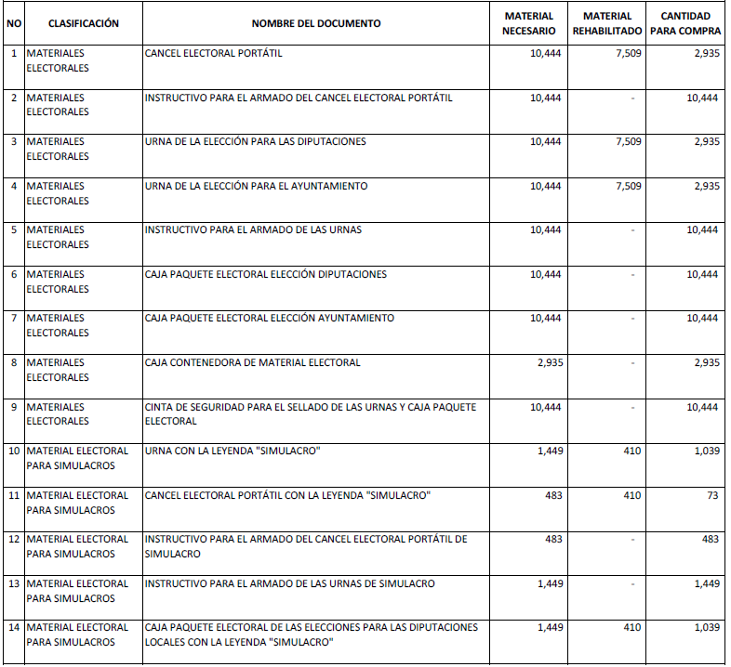
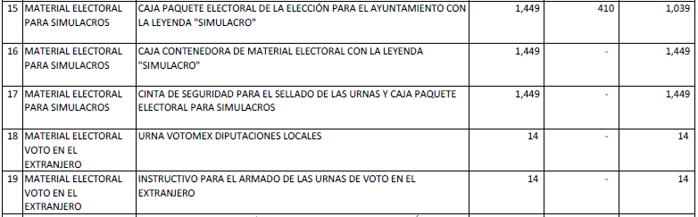
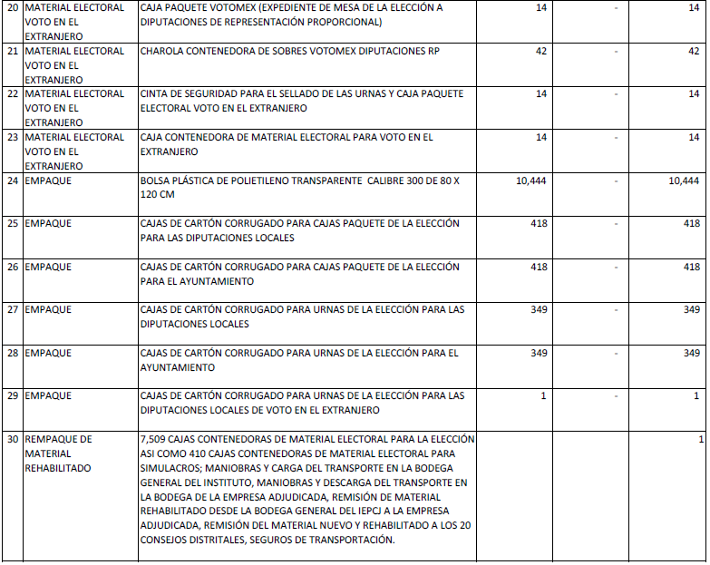

VI. DE LA ADQUISICIÓN DEL MATERIAL ELECTORAL. Que una vez aprobadas las especificaciones técnicas del material electoral a utilizarse en la jornada electoral del Proceso Electoral Concurrente 2020-2021, lo procedente es remitir al Comité de Adquisiciones y Enajenaciones de este Instituto a través de su Secretario Técnico, para el efecto de que lleve a cabo el procedimiento aplicable conforme a la Ley de Compras Gubernamentales, Enajenaciones y Contratación de Servicios del Estado de Jalisco y sus Municipios, así como al Reglamento Interior del Comité de Adquisiciones y Enajenaciones de este organismo electoral, con el objeto de realizar la compra respectiva.

Por lo antes expuesto, se proponen los siguientes puntos de:

A C U E R D O

PRIMERO. Se aprueban las especificaciones técnicas del material electoral que será utilizado para el Proceso Electoral Concurrente 2020-2021, en términos del considerando IV de este acuerdo.

SEGUNDO. Se ordena remitir el presente acuerdo y sus anexos al Comité de Adquisiciones y Enajenaciones de este Instituto a través de su Secretario Técnico, a efecto de que proceda en términos del considerando VI de este documento.

TERCERO. Hágase del conocimiento este acuerdo al Instituto Nacional Electoral, a través del Sistema de Vinculación con los Organismos Públicos Locales Electorales, para los efectos correspondientes.

CUARTO. Notifíquese el presente acuerdo a los partidos políticos registrados y acreditados ante este organismo electoral, mediante el correo electrónico registrado en este Instituto y publíquese en el periódico oficial “El Estado de Jalisco”, así como en la página oficial de internet de este Instituto.
Guadalajara, Jalisco; a 06 de febrero de 2021.

Guillermo Amado Alcaraz Cross  Consejero presidente | Manuel Alejandro Murillo Gutiérrez  Secretario ejecutivo

HALM  VoBo | TETC  Elaboró

El suscrito secretario del Instituto Electoral y de Participación Ciudadana del Estado de Jalisco, con fundamento en lo establecido por los artículos 143, párrafo 2, fracción XXX del Código Electoral del Estado de Jalisco y 10, párrafo 1, fracción V y 45, párrafo 5 del Reglamento de Sesiones del Consejo General de este organismo, hago constar que el presente acuerdo fue aprobado en sesión extraordinaria del Consejo General celebrada el seis de febrero de dos mil veintiuno, por votación unánime de las y los consejeros electorales Silvia Guadalupe Bustos Vásquez, Zoad Jeanine García González, Miguel Godínez Terríquez, Moisés Pérez Vega, Brenda Judith Serafín Morfín, Claudia Alejandra Vargas Bautista y del consejero presidente Guillermo Amado Alcaraz Cross. Doy fe.

Manuel Alejandro Murillo Gutiérrez
Secretario ejecutivo

